Aula Prática 12: Filtros digitais

Felipe dos Anjos Rezende

Departamento de Engenharia Elétrica,

Universidade Federal de Viçosa, Viçosa - MG

*Resumo-* Neste relatório serão filtrados sinais a fim de um sinal mais puro.

Introdução

Sistemas lineares invariantes no tempo são comumente chamados de filtros e o processo de geração de uma saída y[n] a partir de uma entrada x[n] é chamado filtragem. O objetivo da filtragem é realizar uma alteração do espectro de frequência de um sinal.

Objetivos

O objetivo desta prática é filtrar dois áudios com ruído.

Materiais e Métodos

Para a realização desta prática é necessário a utilização do software MATLAB.

Em primeira instância foi solicitado a utilização de diferentes filtros para filtrar um sinal: Butterworth (*filtfilt e filter*) e FIR.

Resultados e Discussões

O sinal da figura 1 foi filtrado por diferentes filtros e os resultados expressos nas figuras 4, 5 e 6.

A figura 2 representa a resposta em frequência do filtro Butterworth, enquanto a figura 3, o FIR.

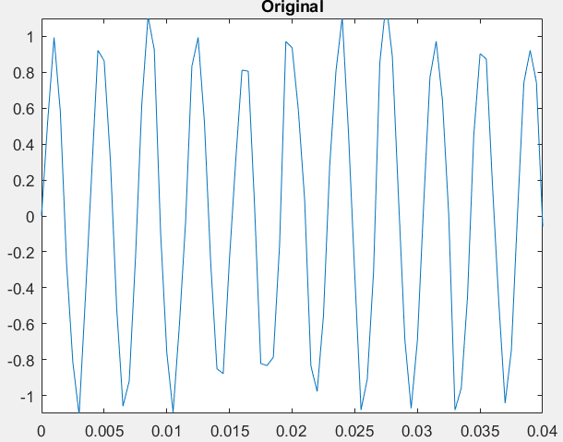

Figura 1- Sinal de origem

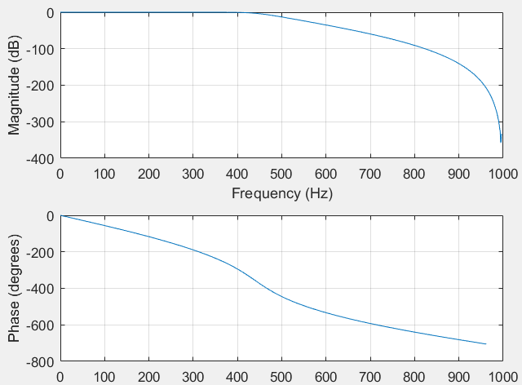

Figura 2- Resposta em frequência (Butterworth)

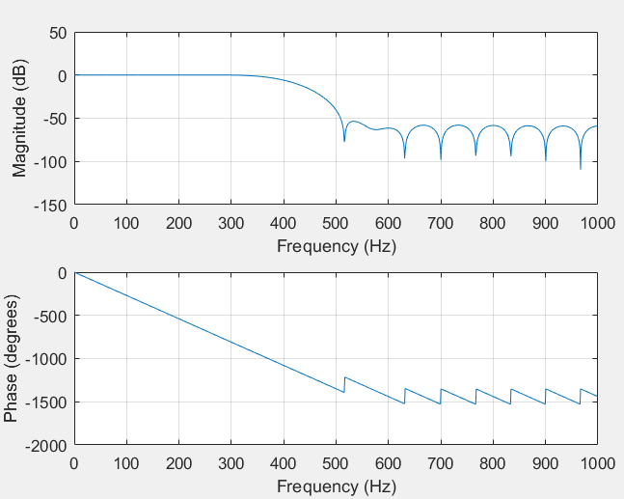

Figura 3- Resposta em frequência (FIR)

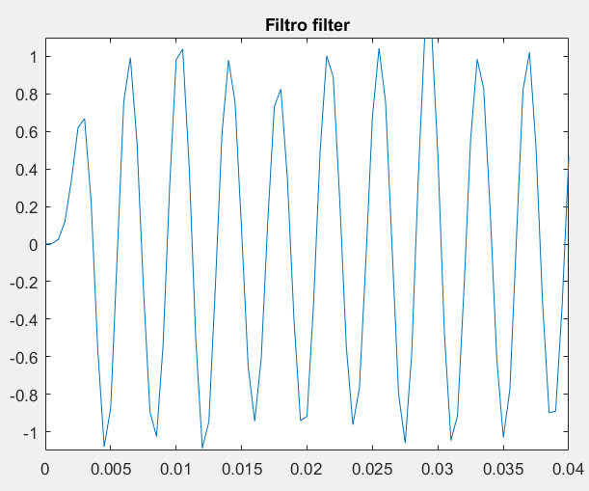

Figura 4- Filtro filter

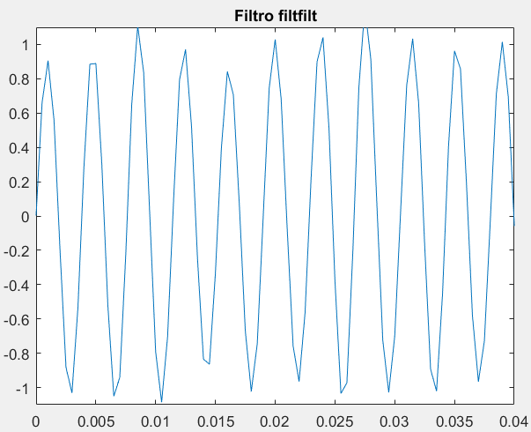

Figura 5- Filtro filtfilt

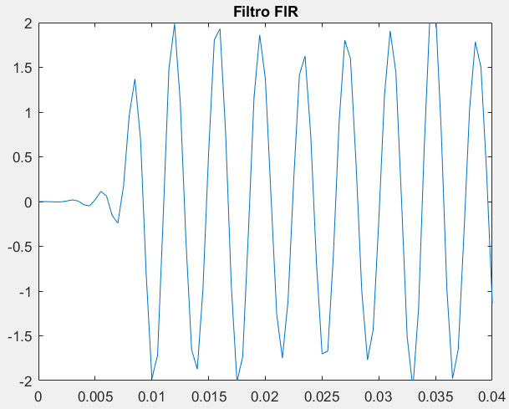

Figura 6- Filtro FIR

Na segunda parte foram filtrados dois áudios. É de sem enfatizar a dificuldade durante o ajuste da frequência de amostragem.

1. Conclusões

Pode-se concluir por meio dos áudios a eficácia dos filtros, retirando boa parte dos ruídos.

Referências

[1] ROTEIRO_P12_ELT. Disponível em: https://ava.ufv.br/. Acesso em: setembro de 2021.